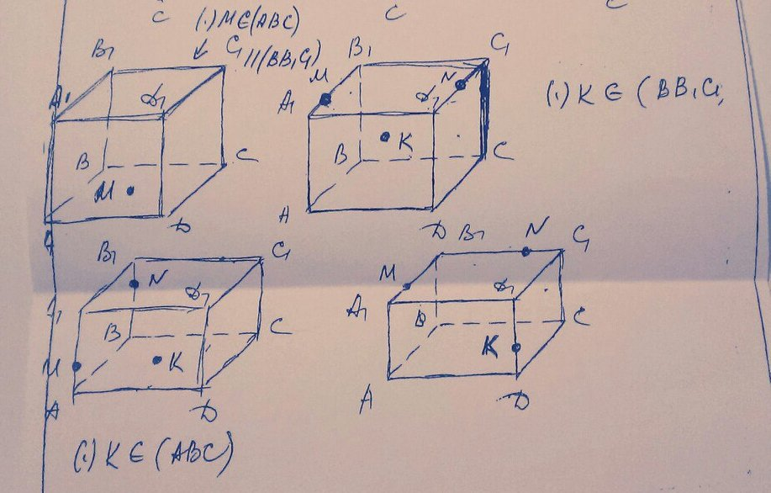
F
P
N
M
- FP||BC
- FM||BB₁
- NP||CC₁
- MN
- MNPF –искомое сечение

P
X
F
- MN
- MN∩B₁ C₁ =X, (Х – мнимая точка)
- XK
- XK∩CC₁=P
- KP продолжить до пересечения с ВВ₁, KP∩BB₁=F
- MF
- MNPF -искомое сечение

F
X
Р
- MN
- MN∩AB=X, (X – мнимая точка)
- XK, XK∩AD=P
- XK продолжить до пересечения с ВС, BC∩XK=F
- NF
- MNFP –искомое сечение

Н
Р
У
Х
- MN
- MN∩A₁ D₁=X
- XK ∩AA₁=H
- MH
- MN ∩D₁C₁=Y
- KC₁ ∩CC₁=P
- PN
- MNPKH –искомое сечение

